6
º PLANO DE AÇÃO DE GOVERNO ABERTO NO ÂMBITO DA OGP
6
ª REUNIÃO DE MONITORAMENTO DO COMPROMISSO 7
MELHORES SERVIÇOS PARA AGRICULTURA FAMILIAR
INFORMAÇÕES GERAIS DA REUNIÃO:
1
2
. Data: 30.06.2025
. Local: Reunião virtual – Aplicativo Microsoft Teams
PARTICIPANTES PRESENTES:
1
. Ministério do Desenvolvimento Agrário e Agricultura Familiar
a. Silvana Stadniki Morato Miranda
b. Maria Amélia
2
3
4
5
. Observatório Brasileiro Políticas Públicas (UFMG)
a. João Paulo Ricaldoni Lopes Silva
. Companhia Nacional de Abastecimento (CONAB)
a. Leonardo Portilho
. Confederação Nacional da Agricultura /Serviço Nacional de Aprendizagem Rural) (CNA/SENAR)
a. Wesley Passaglia
. Federação Nacional dos Trabalhadores da Assistência Técnica Extensão Rural e da Pesquisa do Setor
Público Agrícola do Brasil (Faser/Rede EMATER)
a. Lucia Morais Kinceler
6
. Equipe de Monitoramento CGU
a. Fernanda Calado
b. Heloisa Curvello
c. Priscilla Ruas
d. Maíra Póvoa
e. Simone Cherin
TÓPICOS ABORDADOS
•
Informes gerais.

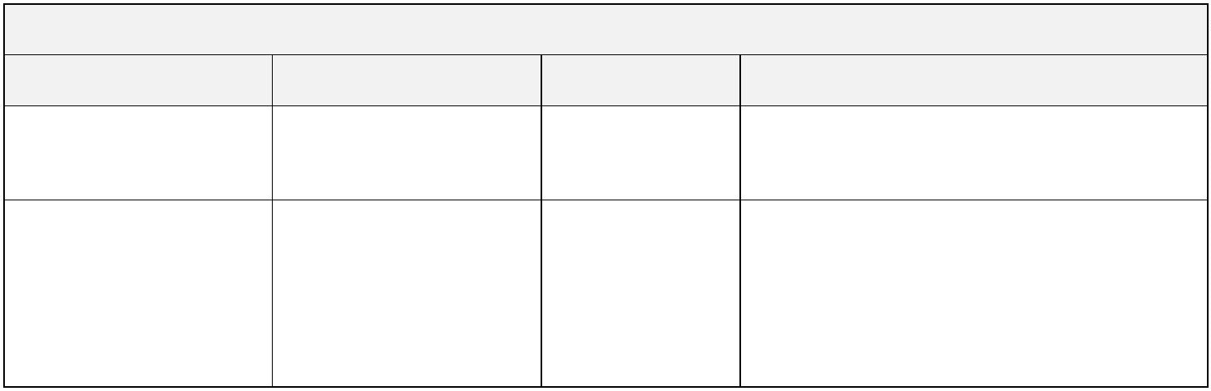

•
•
Revisitar os marcos e seus respectivos prazos de execução.
Encaminhamentos.
DESENVOLVIMENTO
A reunião iniciou-se com a representante da equipe de Governo Aberto da Controladoria-Geral da União
(CGU) dando boas-vindas e agradecendo o apoio e compromisso de todos os atores envolvidos na execução
do Compromisso 7 “Melhores Serviços para Agricultura Familiar”.
Na sequência, a equipe de monitoramento anunciou a visita da comitiva da Parceria para Governo Aberto
(OGP) ao Brasil, programada para ocorrer de 30 de junho a 4 de julho. A delegação será composta por
membros do Comitê Diretivo e de outras unidades da OGP, com o objetivo de dialogar com atores
estratégicos para o fortalecimento da agenda de governo aberto no país, no contexto da copresidência
brasileira na Parceria, que será formalizada durante a Cúpula Global da OGP, em outubro de 2025.
Informou-se ainda que, ao longo da missão, serão realizados eventos, cujas informações serão divulgadas
em breve.
A equipe de monitoramento também informou que, em julho, haverá o lançamento da 4° edição do Boletim
de Governo Aberto. O Boletim é um canal que visa engajar governo e sociedade no acompanhamento de
diversas iniciativas públicas, principalmente, do 6° Plano de Ação Nacional e outros assuntos de interesse
que fazem parte dessa parceria. O informativo busca dar visibilidade às histórias de transformação que
sociedade e governo estão construindo colaborativamente na perspectiva do fortalecimento da
democracia. A divulgação do Boletim será feita por e-mail e pelos principais canais da CGU.
Como último informativo, a equipe de monitoramento da CGU compartilhou atualizações sobre o
andamento do Programa Fellowship OEA sobre Governo e Dados Abertos com foco em Mudanças
Climáticas. Essa parceria entre a CGU e OEA finalizou, em 19 de maio, o processo de seletivo de 25
participantes entre mais de 350 candidaturas recebidas de todas as regiões do país. As atividades do
Programa iniciam-se em 30 de junho.
Na sequência, a representante do MDA, Silvana Miranda, com o apoio dos demais participantes do
compromisso, apresentou o andamento das atividades no período de abril a junho de 2025, conforme
tabela abaixo.
TEXTO DO COMPROMISSO: AVALIAR, APRIMORAR E AMPLIAR O ACESSO AOS SERVIÇOS DO MINISTÉRIO DO DESENVOLVIMENTO AGRÁRIO
E AGRICULTURA FAMILIAR (MDA), COM O FOCO NOS USUÁRIOS
DATA PREVISTA DE
CONCLUSÃO
MARCOS
RESPONSÁVEL
OBSERVAÇÕES E ENCAMINHAMENTOS
Marco 1 – Avaliação
inicial dos serviços de
forma participativa
Marco 2 –
Novo (s) ciclo(s) de
avaliação(ões)
Dezembro/2024
CGU
Observações sobre o marco:
Marco concluído.
Dezembro/2025*
MDA
Observações sobre o marco:
Este marco está sendo realizado
juntamente com o marco 3.
A parceria entre a Enap e MDA avançou e
está em vias de ser formalizada.


Houve atrasados devidos a cortes
orçamentários, mas os repasses serão
encaminhados em breve.
O objetivo é a implementação do processo
de Teoria de Mudança no CAF, com vistas
ao desenvolvimento de metodologia que
auxilie o alinhamento de estratégias,
monitoramento e avaliação das ações.
Serão desenvolvidas oficinas com a equipe
CAF/Ouvidoria.
Marco 3 –
Julho/2026
RBMA
MGI
Observações sobre o marco:
Este marco está sendo executado
conjuntamente com o Marco 2.
Elaboração do Plano
de Monitoramento e
Avaliação
Marco 4 –
Dezembro/2025
Observações sobre o marco:
Realização de
A parceria entre MDA e LABQ/MGI está
em andamento. O LABQ enviou proposta
de Plano de Trabalho, com a pendência de
finalização do cronograma de execução.
diagnóstico (pesquisa
com usuários e análise
heurística) e eventual
redesenho do sistema
do CAF por meio de
parceria com o LABQ
do MGI.
Marco 5 –
Março/2026
MDA
Observações sobre o marco:
Aprimoramento da
comunicação na carta
de serviços
O grupo decidiu por realizar cartas de
serviço específicas para contemplar as
necessidades dos usuários (agricultores
familiares) relativas aos serviços
oferecidos. Os documentos estão sendo
desenvolvidos com linguagem simples e
cidadã.
A CONAB já finalizou sua atualização da
carta de serviço. O MDA trabalha numa
nova versão.
Marco 6 –
Dezembro/2024
Dezembro/2026
MDA
MDA
Observações sobre o marco:
Marco concluído.
Integração de dados
com:• BCNPJ e BCPF•
DATAPREV•
CONECTA.GOV• CE
Marco 7 –
Observações sobre o marco:
Plano de capacitação
para colaboradores e
usuários de serviços
(CAF), considerando
especificidades
Foram realizadas, em 2025, dez turmas
(cheias) do curso assíncrono Introdução
ao Cadastro Nacional da Agricultura
Familiar (CAF 3.0), lançado na plataforma
da Escola Nacional de Gestão
Agropecuária (Enagro), com a parceria da
FASER.
A previsão é que essas capacitações sejam
realizadas até o final de 2025.
Marco 8 –
I ciclo –
dezembro/2025
II ciclo –
dezembro/2026
UFMG
Observações sobre o marco:
Acompanhamento da
implementação das
recomendações das
avaliações
A UFMG realizou análise sobre a aplicação
da metodologia da Jornada do Usuário e
marcará reunião com o grupo para
apresentar seus achados.
Encaminhamento:
O grupo se reunirá, em julho, para a
apresentação da análise da UFMG.

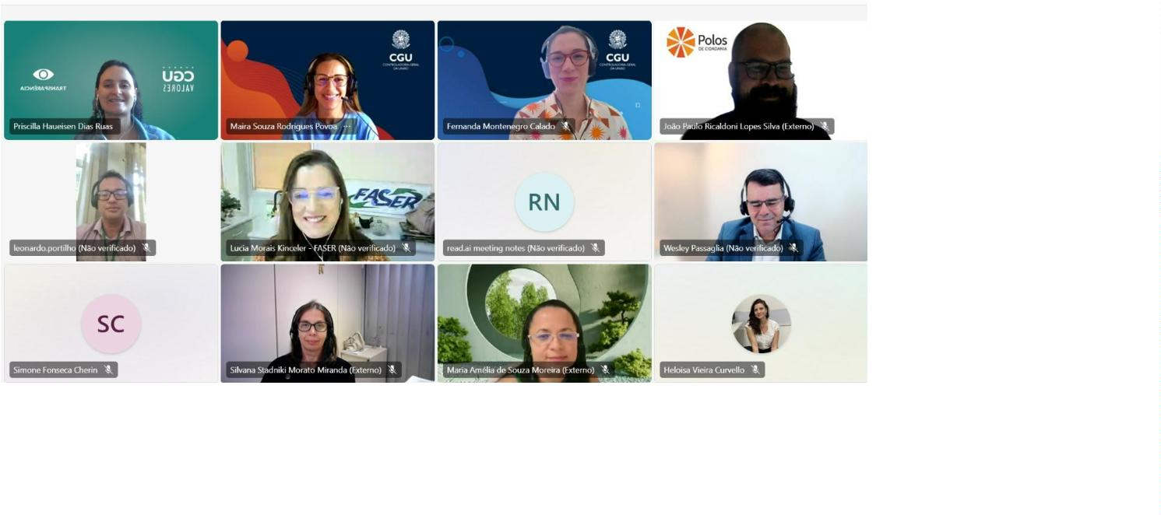

Marco 9 –
Aprimoramento do
CAF (CAF 3.0)
Março/2025
MDA
MDA
Observações sobre o marco:
Marco concluído.
Marco 10 –
Dezembro /2025
Observações sobre o marco:
Integração de todos os
serviços do MDA à API
de avaliação de
Marco concluído.
Há possibilidade de realização da
integração em novos serviços do MDA à
API de avaliação de satisfação dos
usuários.
satisfação dos usuários
A próxima reunião ficou agendada para 25 de setembro de 2025, às 15h.
Registro:

